# Practica 4 - Modelado con BPEL 2.0

### Maria Victoria Santiago Alcala

Este documento se corresponde con la memoria explicativa de la practica 4 de la asignatura Desarrollo de Sistemas Software Basados en Componentes y Servicios del master en Ingeniería Informática que ofrece la Universidad de Granada.

# Descripción

La práctica que se ha realizado ha usado el siguiente software:

* Window7
* Oracle JDK8
* Eclipse Java Neon 3
* Apache Tomcat 8.5.23
* Apache ODE 1.3.6
* BPEL

Tras seguir las instrucciones dadas en el tutorial que ofrece la asignatura, se ha procedido a realizar el proceso de instalación de las herramientas anteriormente citadas.

Inicialmente se ha encontrado el problema con el servidor ode cuando se ha intentado configurar, finalmente se ha solventado este error situando de nuevo el ode.war en el home de apache-tomcat e importando los correspondientes jar (tomcat-juli.jar) para su correcto funcionamiento como se muestra en las siguientes capturas.

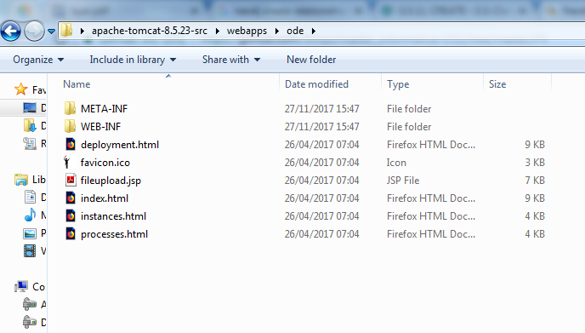

Ilustración 1. Localizacion del Ode

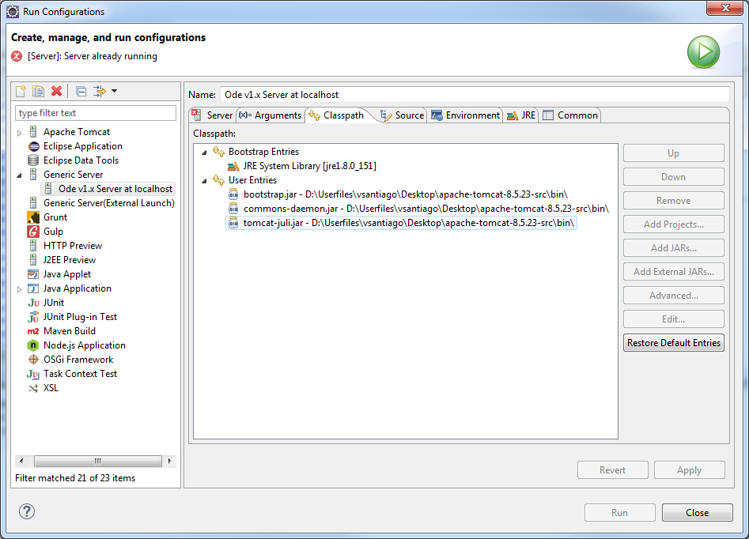

Ilustración 2. Importacion de tomcat-juli.jar

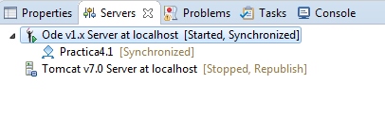

Ilustración 3. Ode iniciado correctamente

Seguidamente se ha realizado un proyecto con el HolaMundo a modo de prueba en el cual se ha ido probando y viendo cómo funciona BPEL.

Tras realizar el proyecto prueba1 el cual contiene el HolaMundo, se ha creado el proyecto Practica4.1 el cual contiene el proceso del Plan de viaje del ejercicio 4.1.

# Ejercicio 1

Para ejecutar correctamente la práctica enviada se ha de importar el proyecto en el entorno eclipse.

A continuación, ya creado el servidor, se ha de ejecutar añadiéndolo en dicho servidor pulsando en este en la opción ADD OR REMOVE donde nos saldrá la opción de ADD Practica4.1.

Después le pulsamos al botón START el cual nos iniciara el servidor como se ha mostrado en la ilustración 3.

Tras haberlo añadido al servidor, únicamente tenemos que pulsar con el botón derecho sobre el fichero PlanViajeArtifacts.wsdl pulsando Web Services y la opción Test with Web Services Explores.

Si todo ha ido bien se nos abrirá una nueva ventana donde tendremos que pulsar en process e introducir los correspondientes datos en el formulario como se muestra en la siguiente captura:

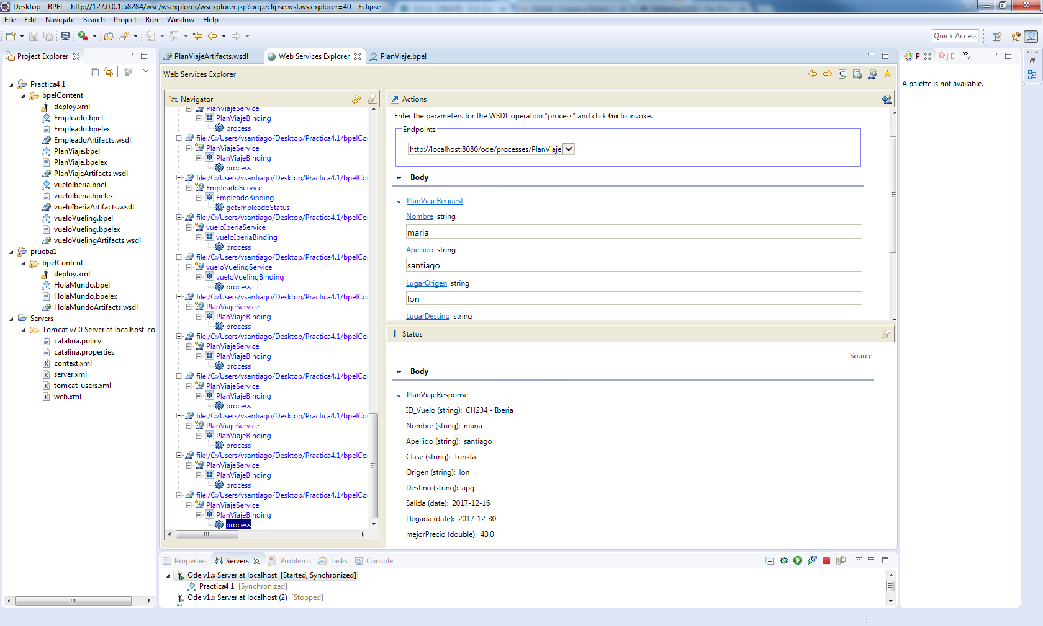

Ilustración 4. Proceso plan de viaje funcionando correctamente

En las siguientes capturas muestro los resultados de cada uno de los servicios que tenemos:

* Empleado

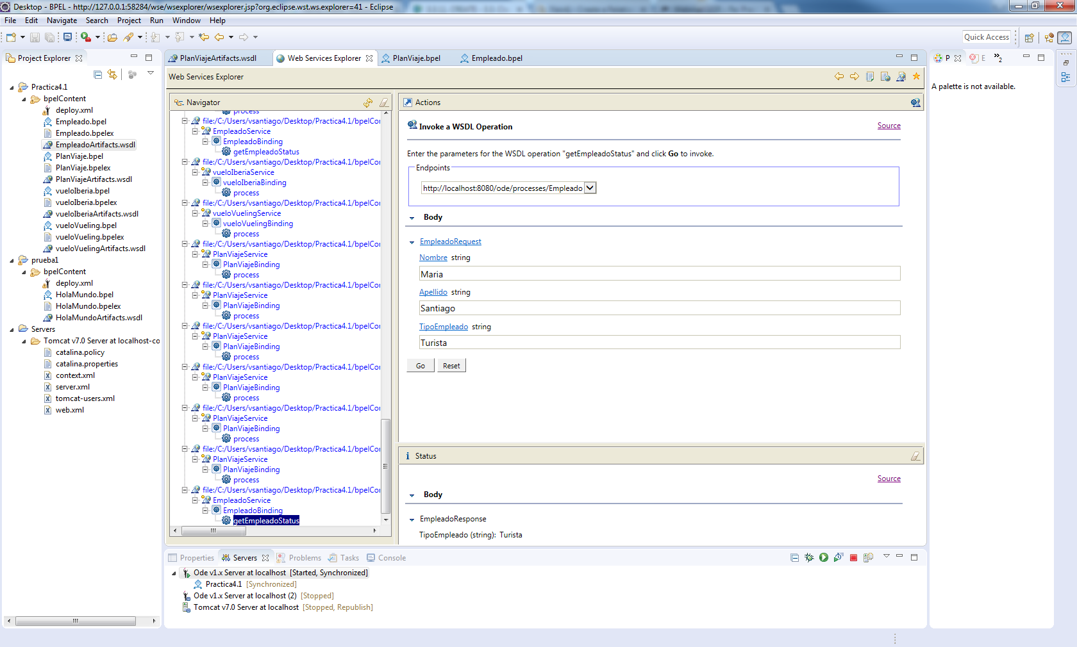

Ilustración 5. Empleado

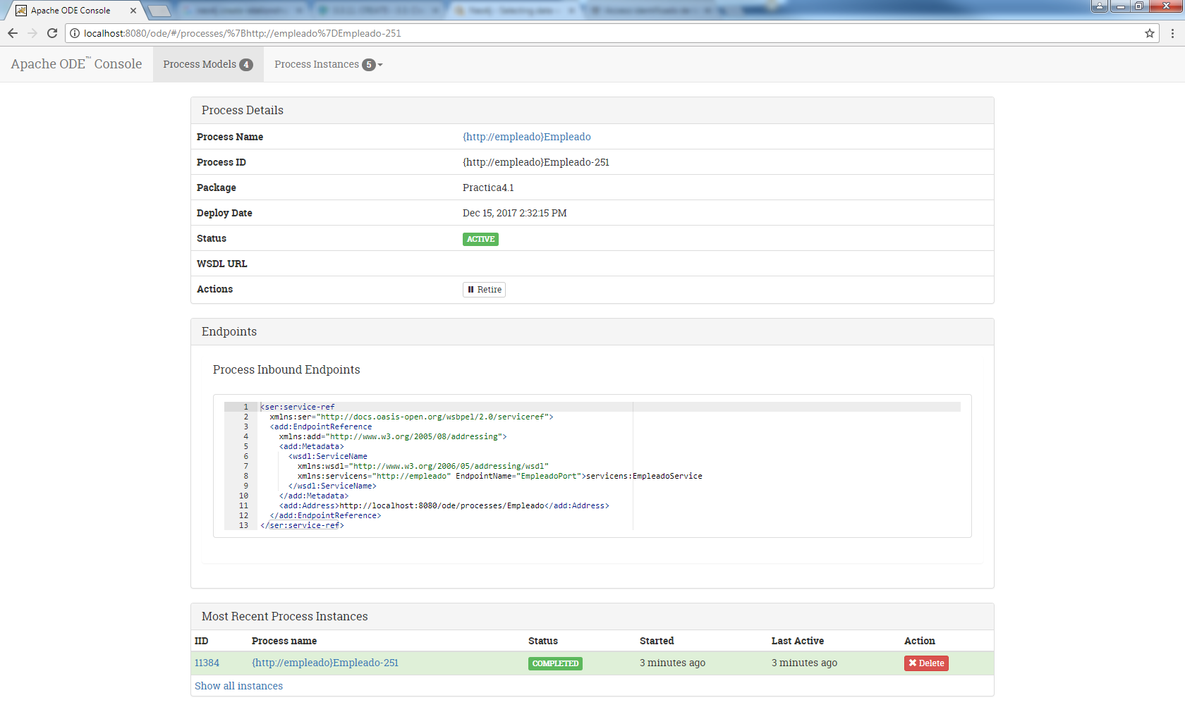

Ilustración 6. Proceso en ODE

* ViajeVueling

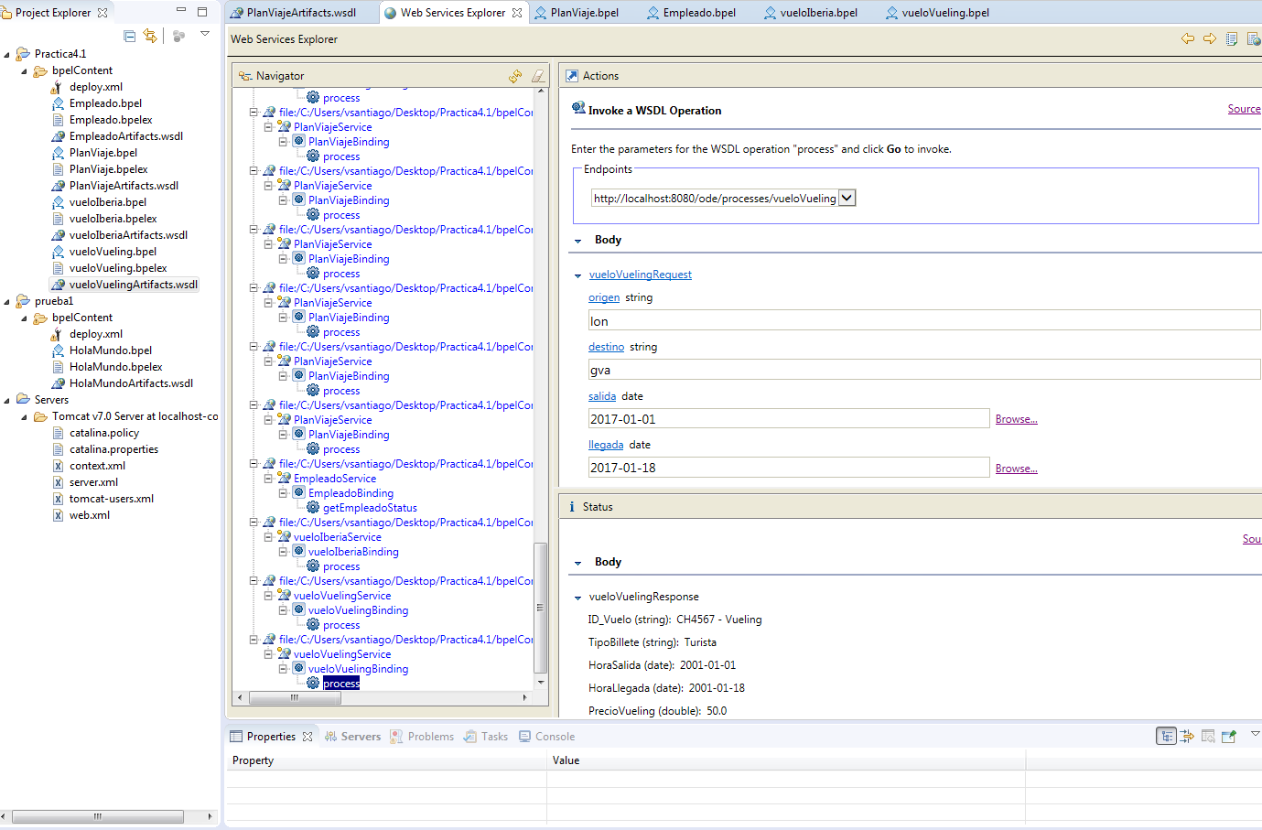

Ilustración 7. Vueling

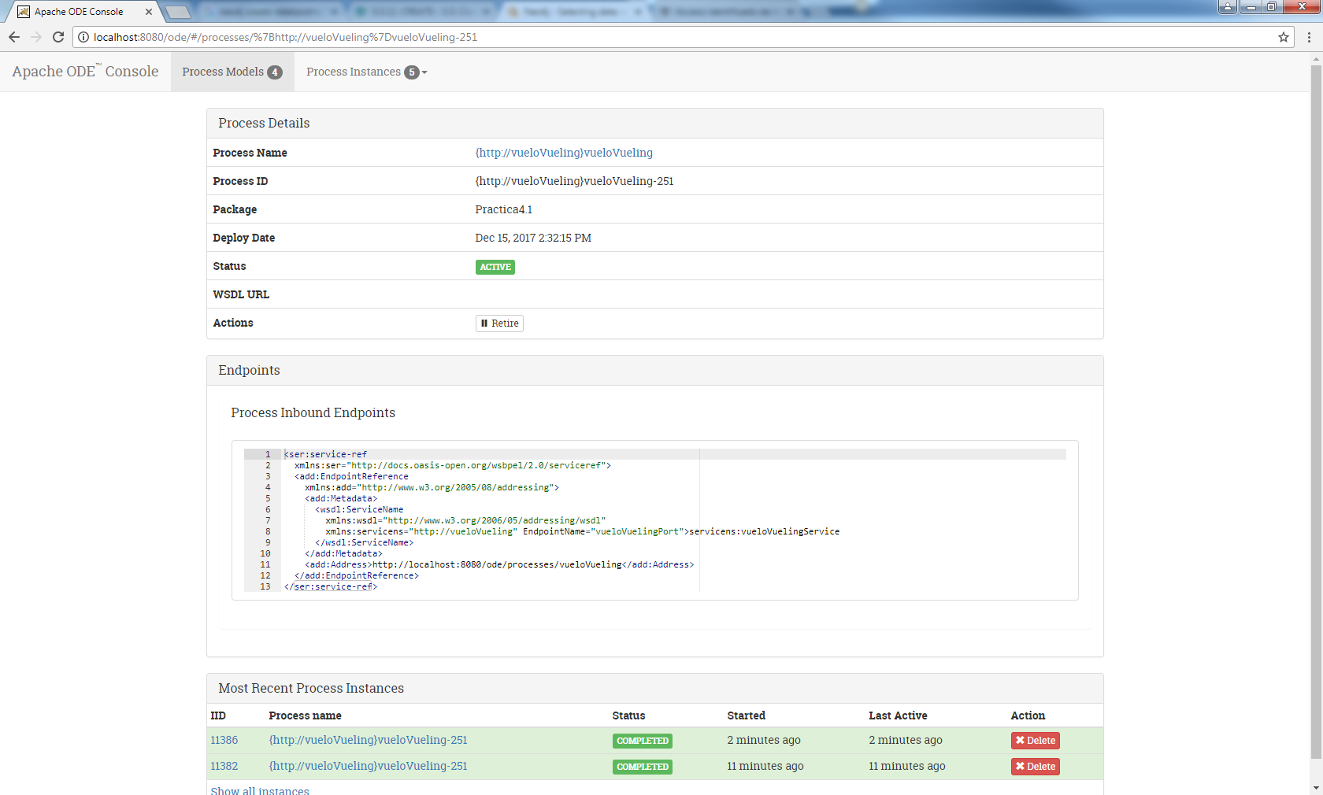

Ilustración 8. ODE Vueling

* ViajeIberia

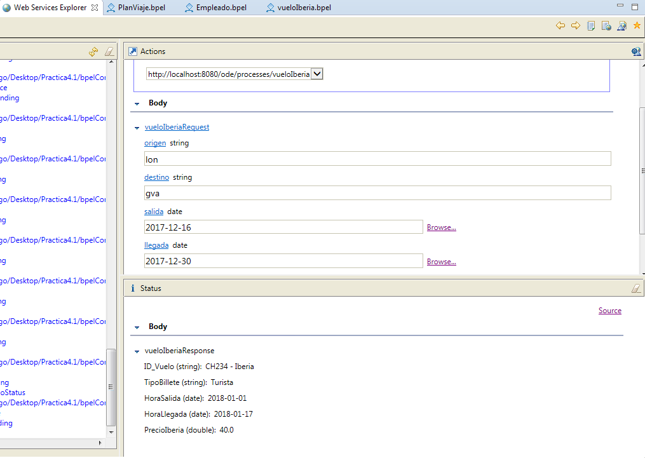

Ilustración 9. Iberia

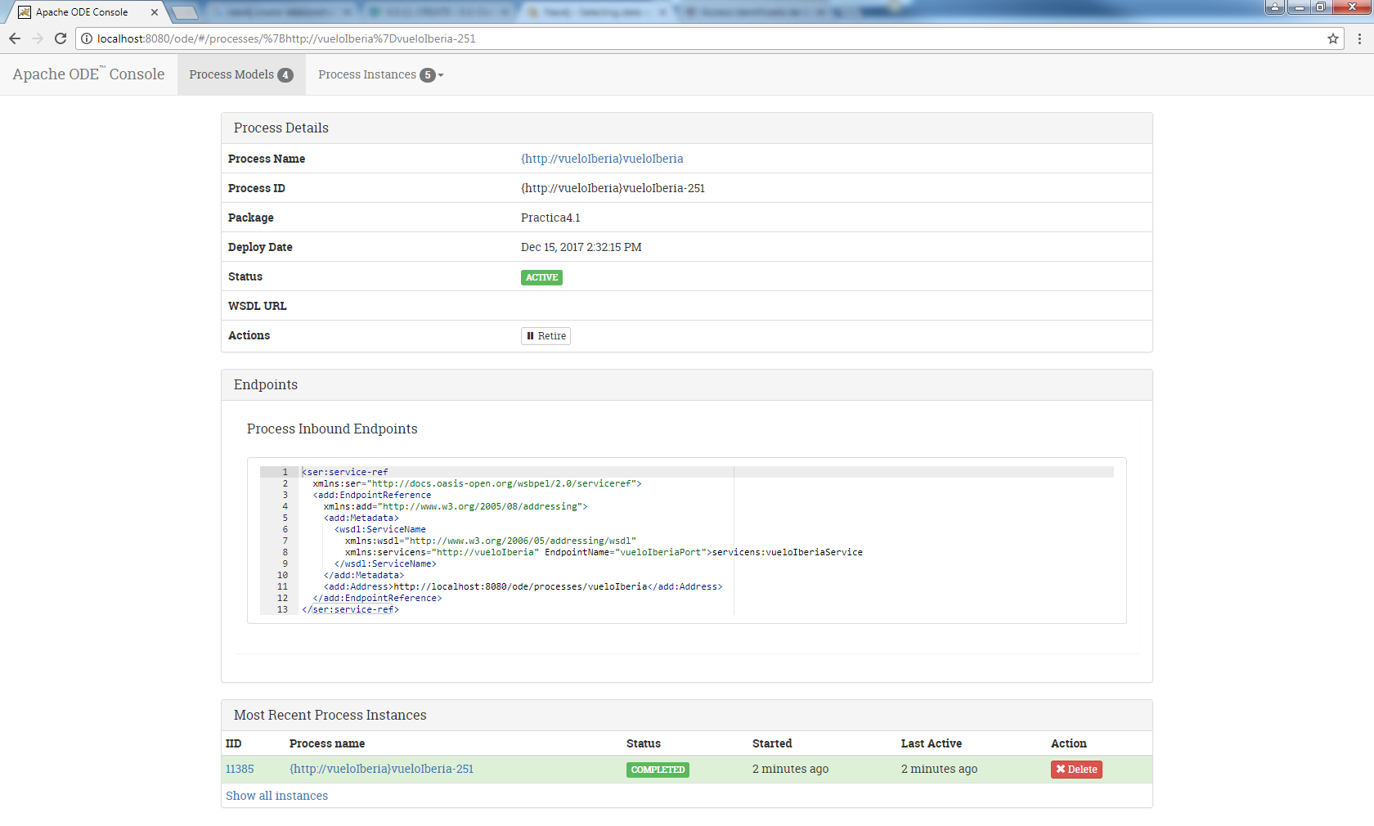

Ilustración 10. ODE Iberia

* PlanViaje

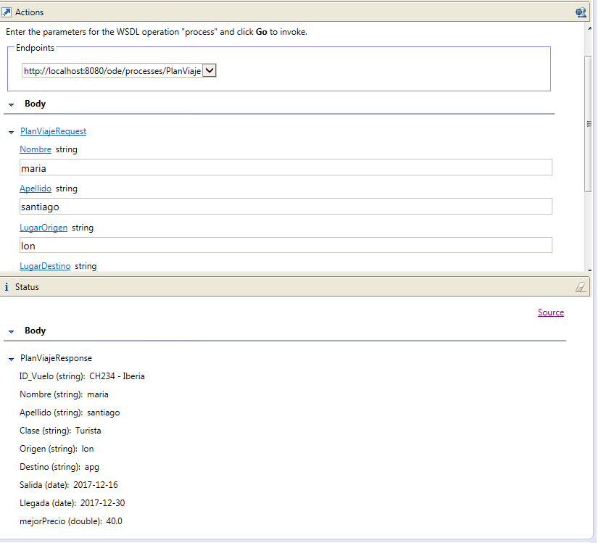

Ilustración 11. Plan de Viaje

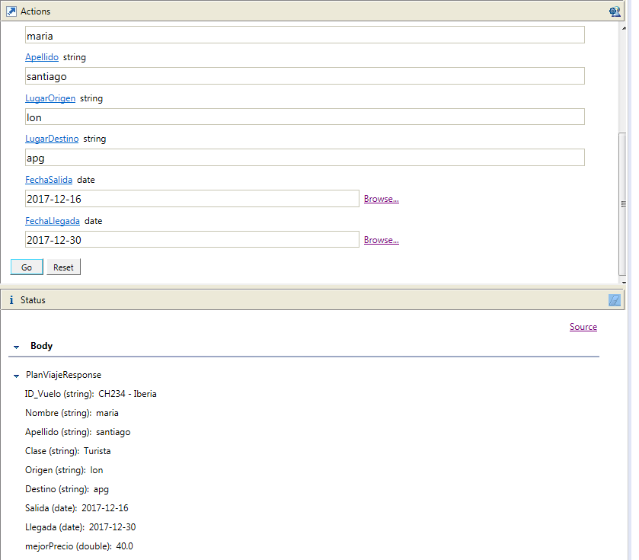

Ilustración 12. Plan de Viaje

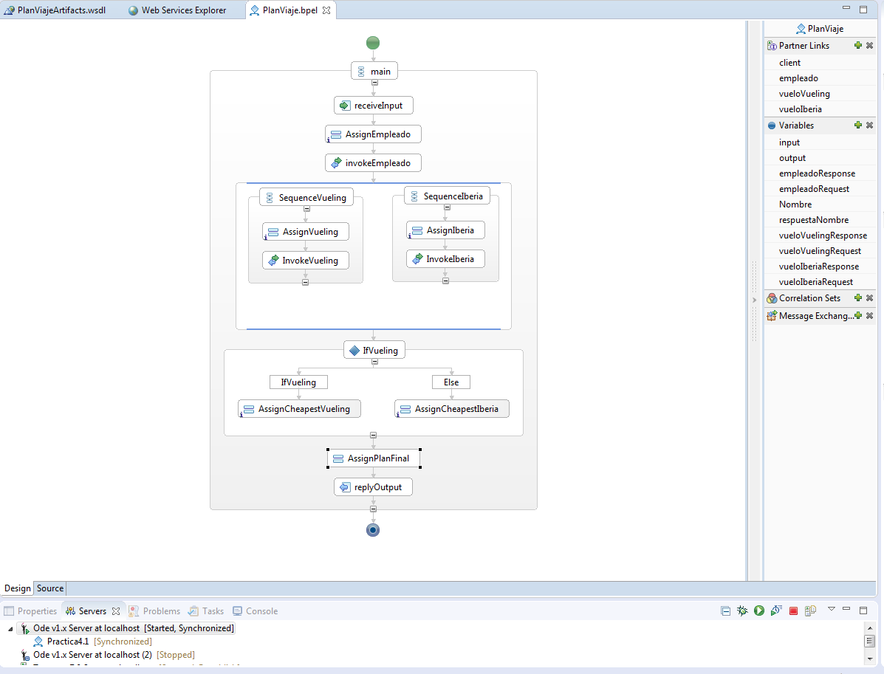

Ilustración 13. Plan de Viaje

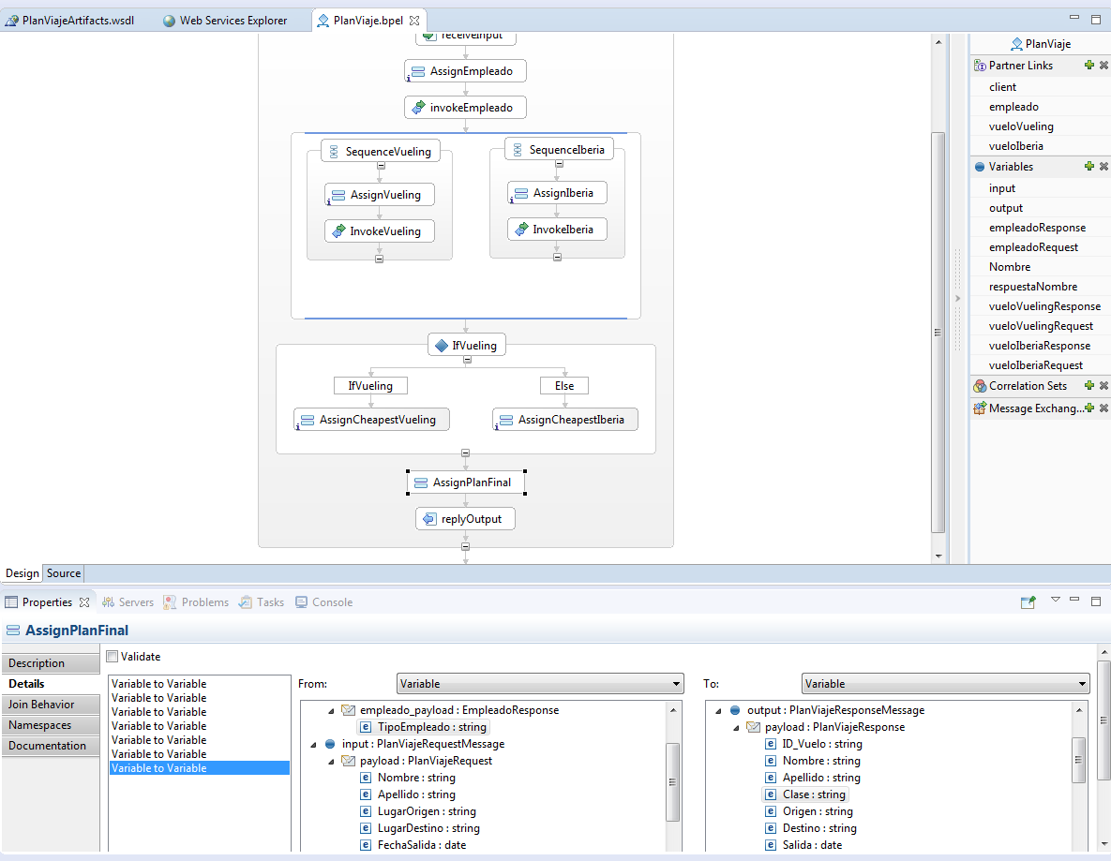

Ilustración 14. Plan de Viaje

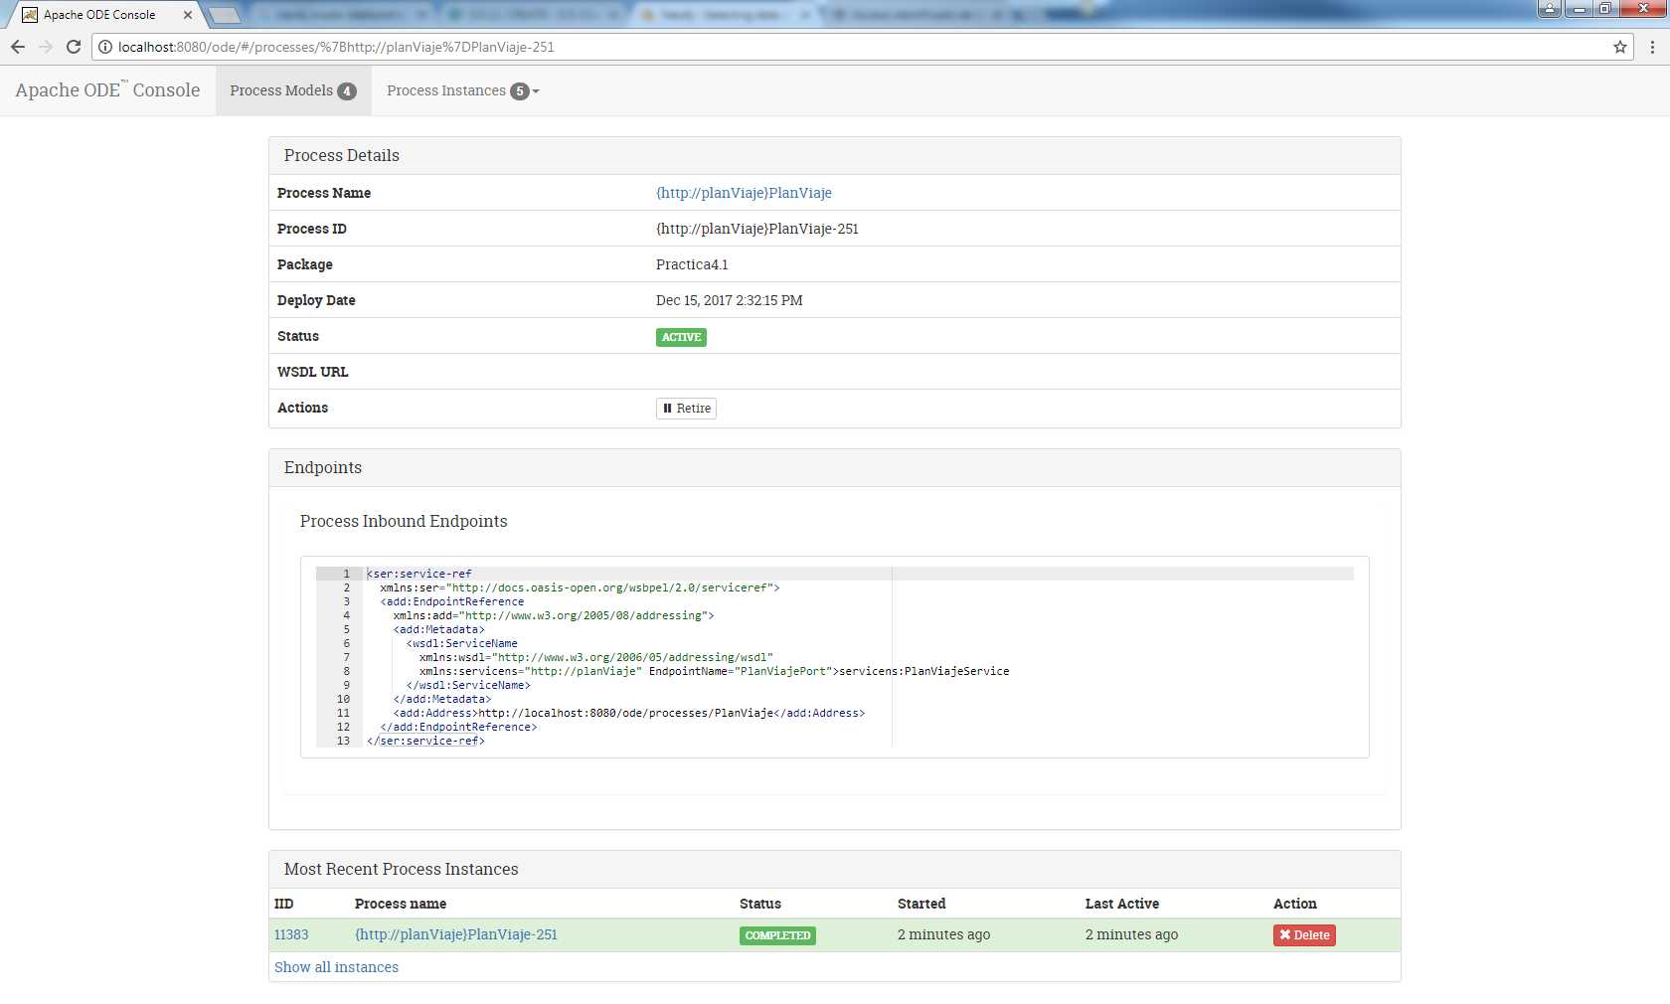

Ilustración 15. ODE PlanViaje

Y si pulsamos en la web en general para ver todas las instancias y procesos tenemos lo siguiente:

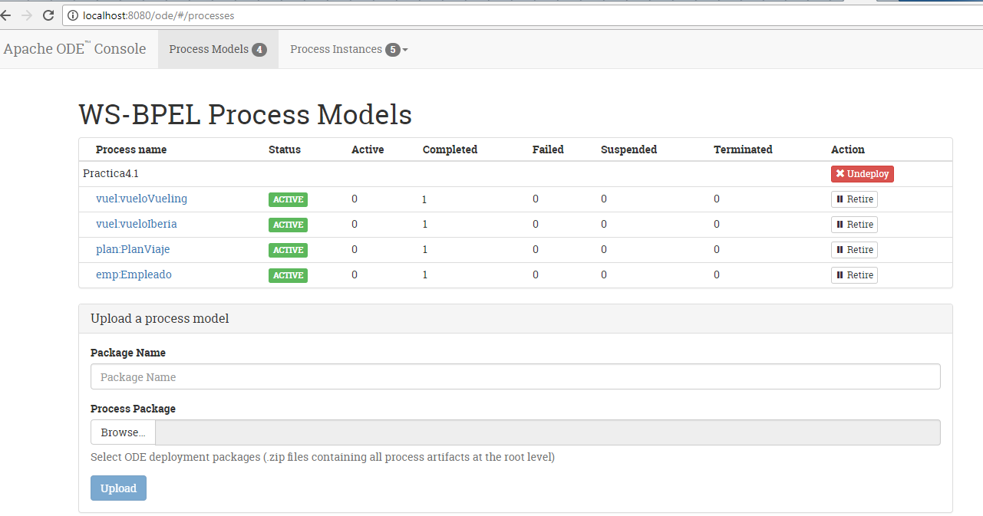

Ilustración 16. Todos los procesos

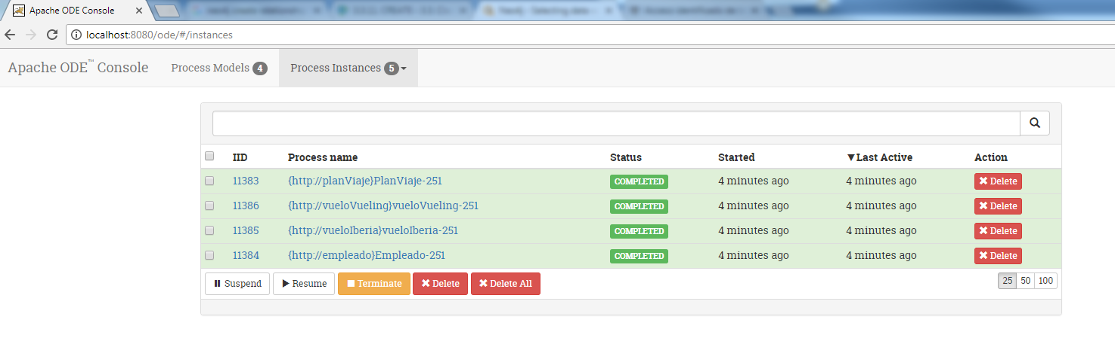

Ilustración 17. Todas las instancias

# Ejercicio 2

Con respecto este ejercicio, tras varios intentos, tutoriales y demas, solo se ha podido llegar a plantear dando lugar a la creacion del proceso comprador y vendedor con las correspondientes funcionlidades ue se han especificado en el guion de la practica. (Proyecto adjuntado en el fichero comprimido).

